Termék megnevezése | Pur folyékony mosogató-szer citrom illattal | Domol mosogató-szer citrom illatú | Jar kézi mosogató-szer Orange&  Lemongrass | Frosch Aloe Vera mosogató-szer | Cif Antibakteri-ális kézi mosogató-szer | AS Spülmittel mosogató-szer | SPAR mosogató-szer balzsamos | Ultra daisy szenzitív mosogató-szer
Termék fotója | 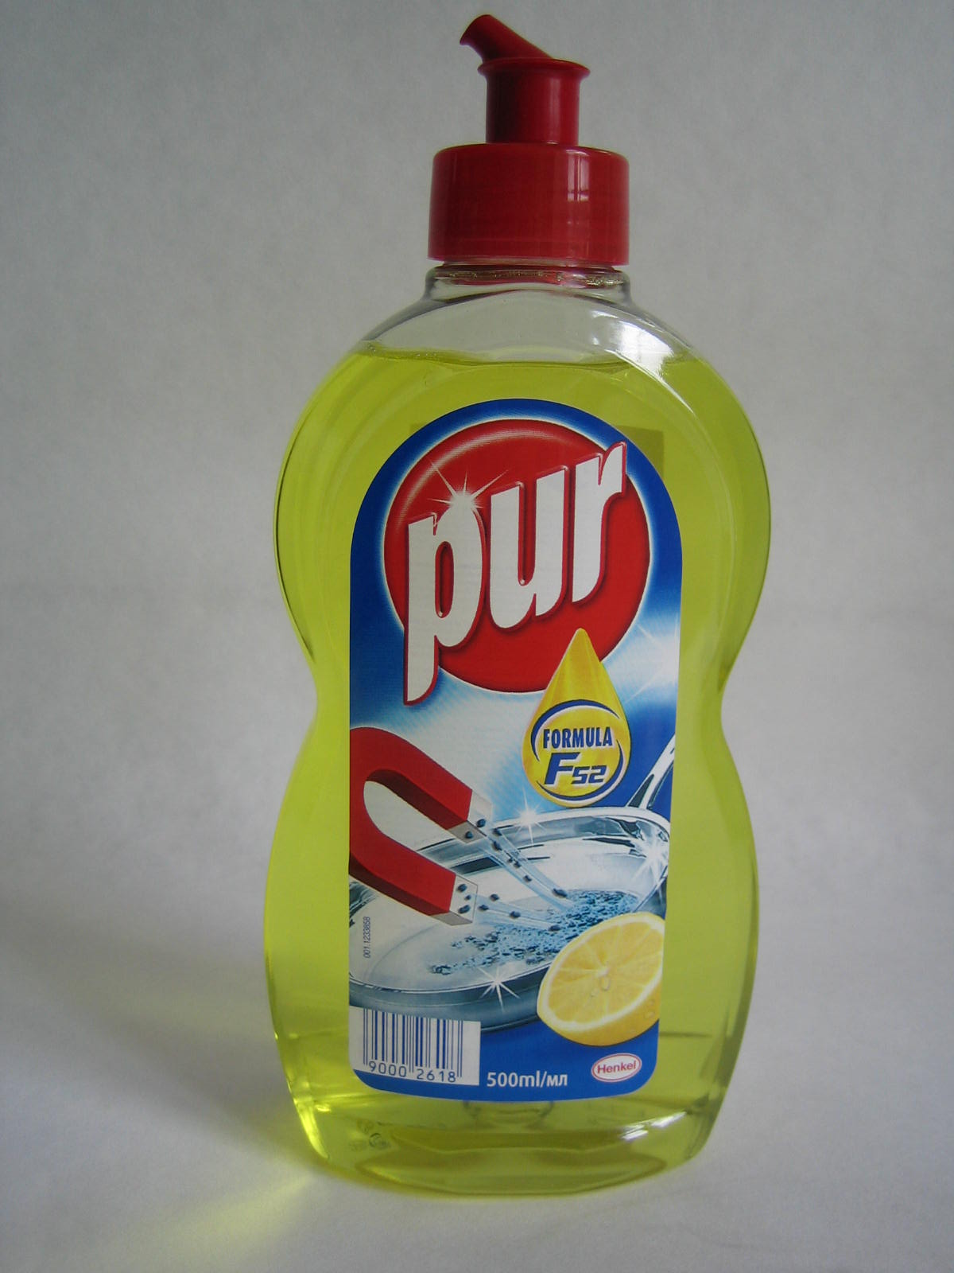 | 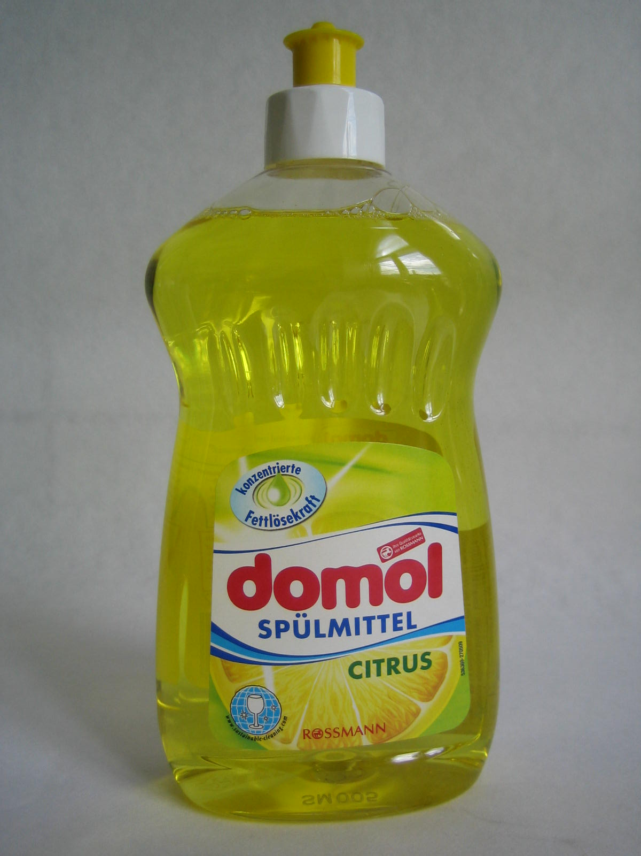 | 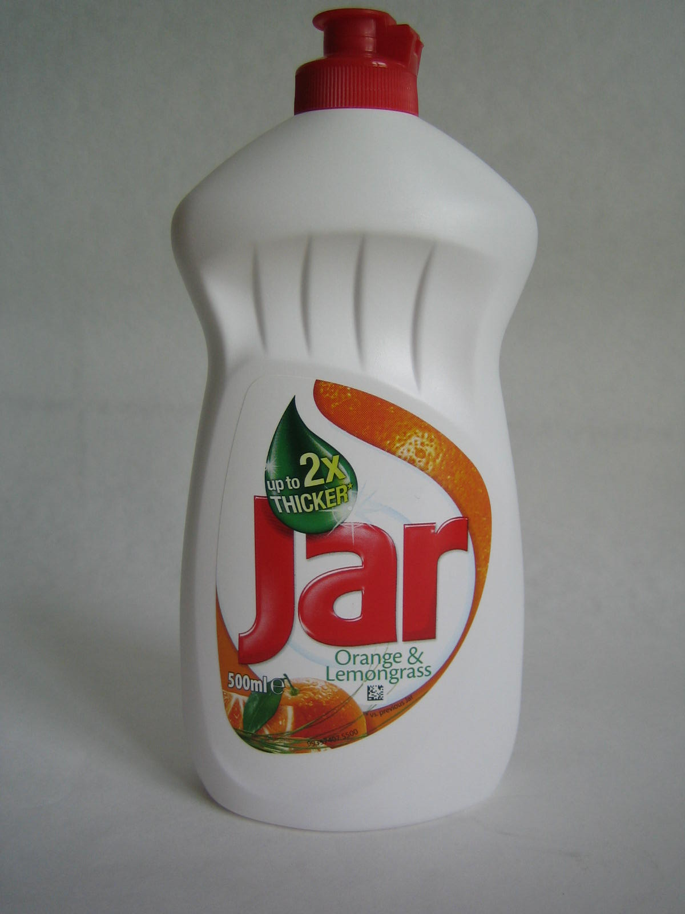 | 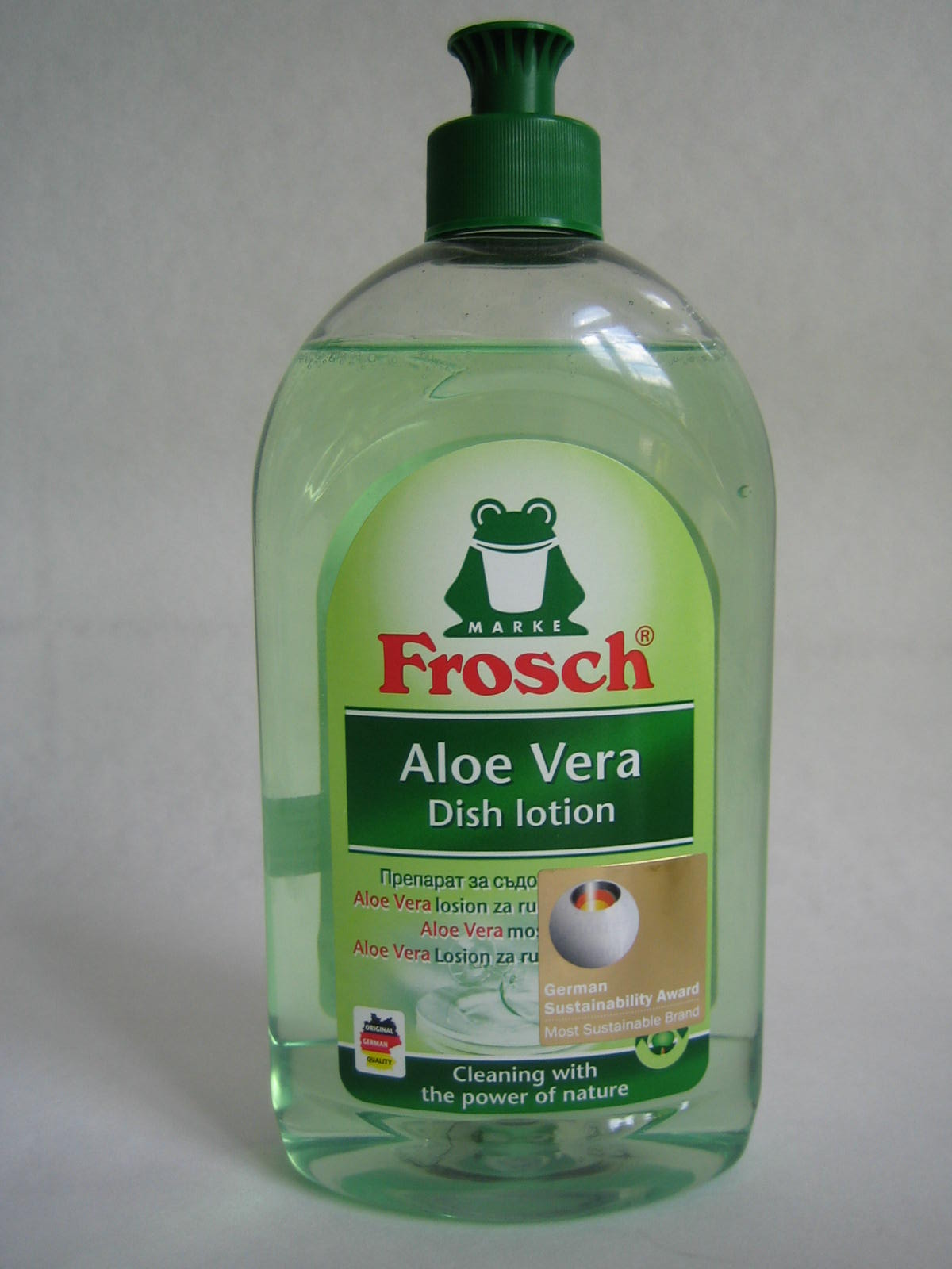 | 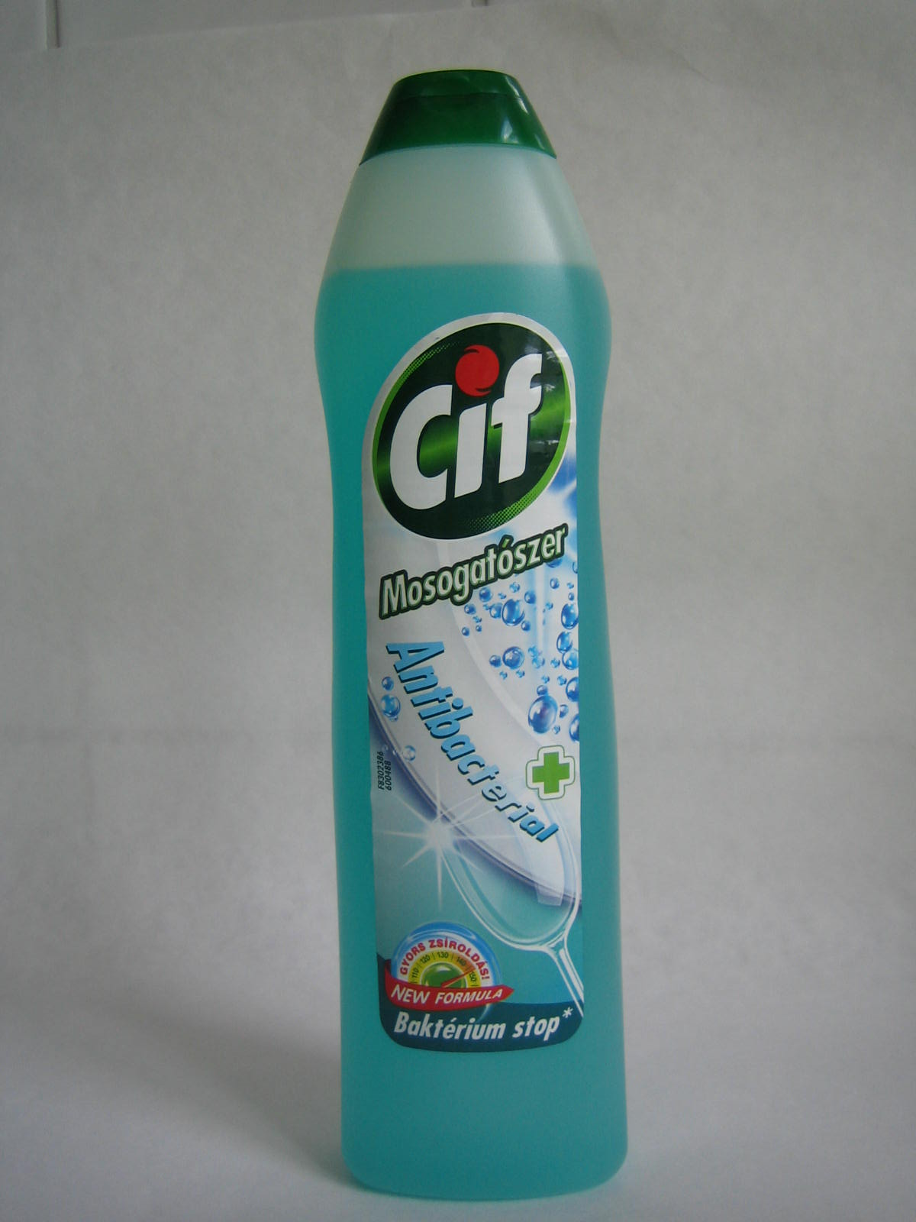 | 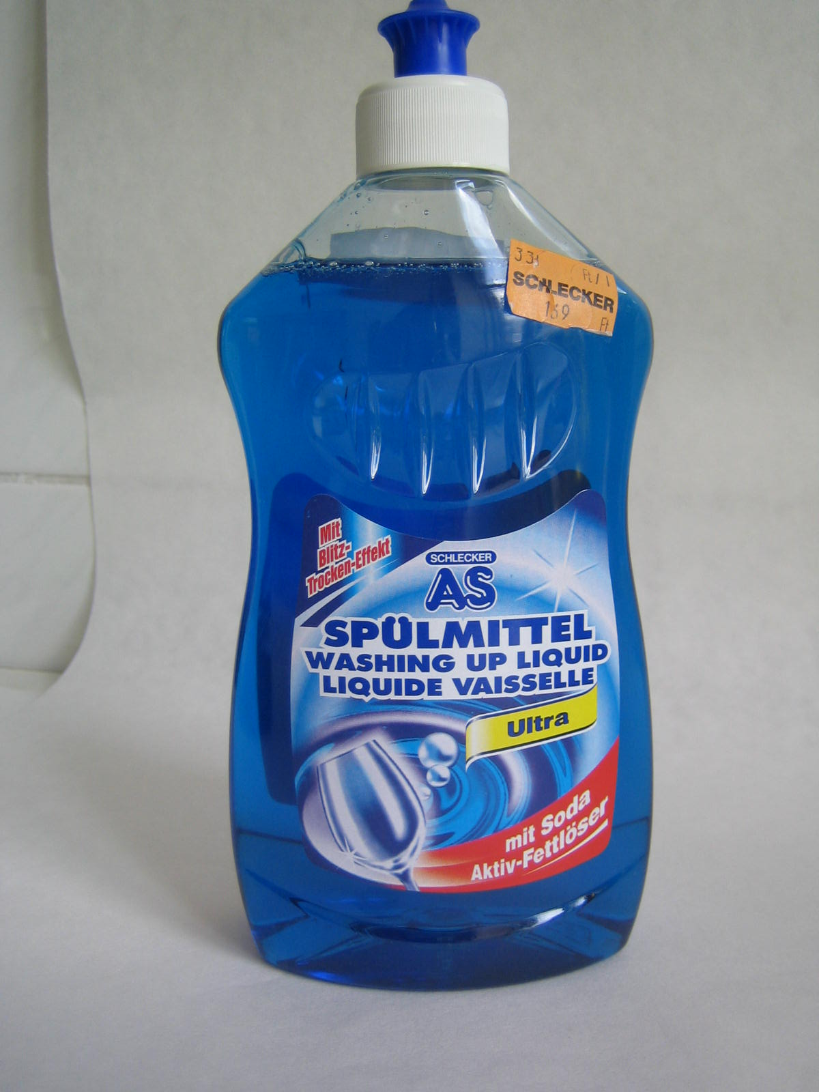 | 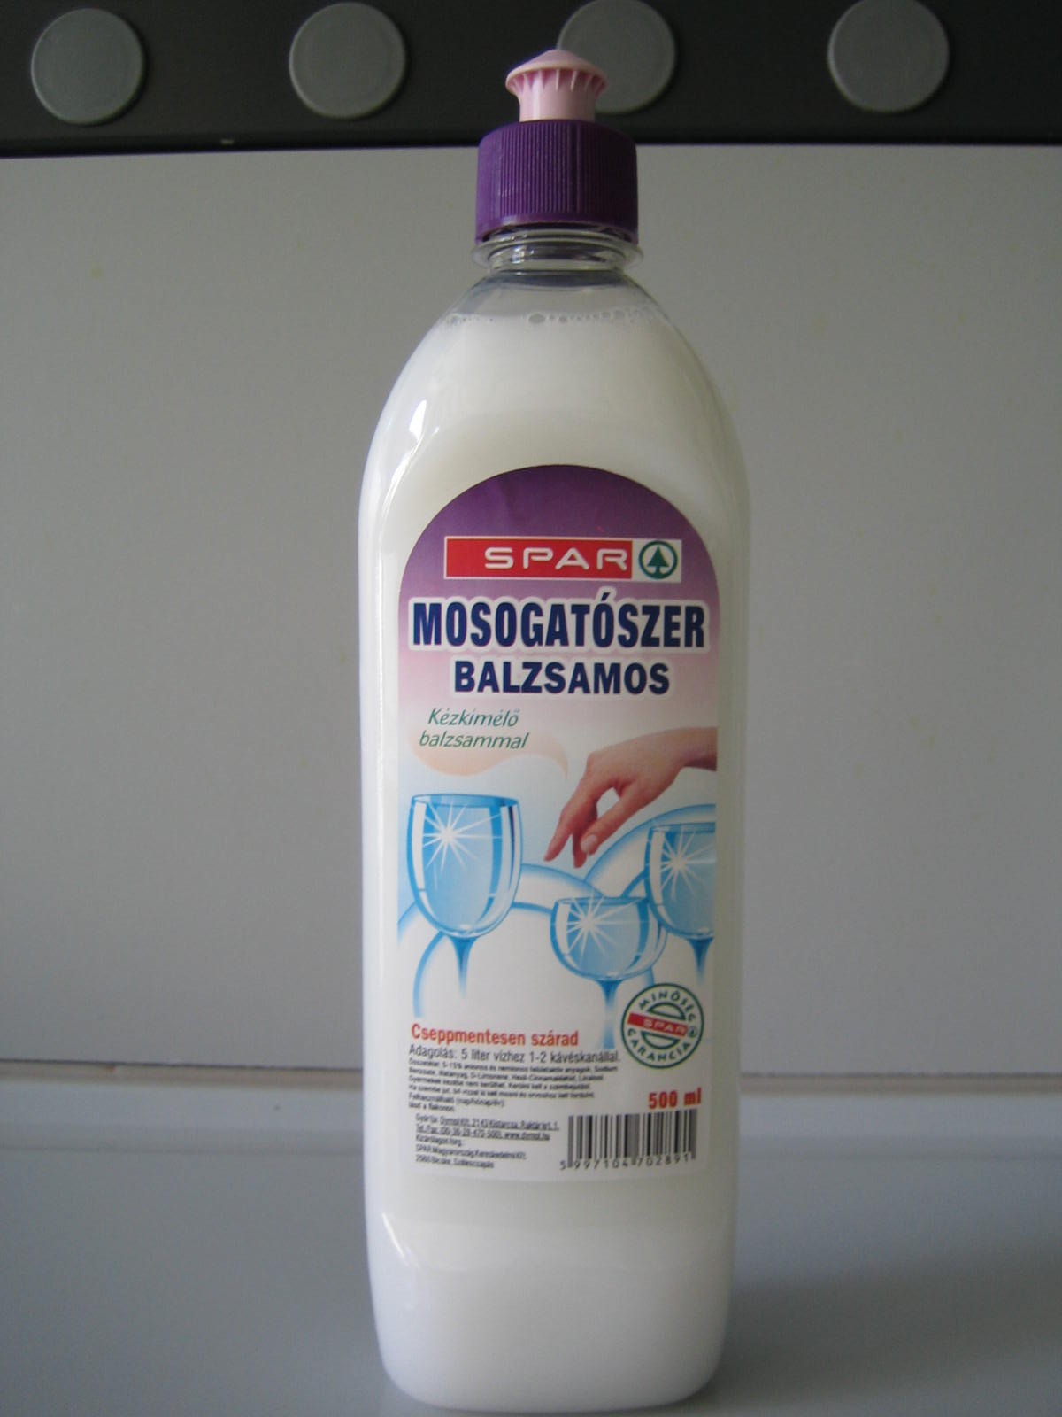 | 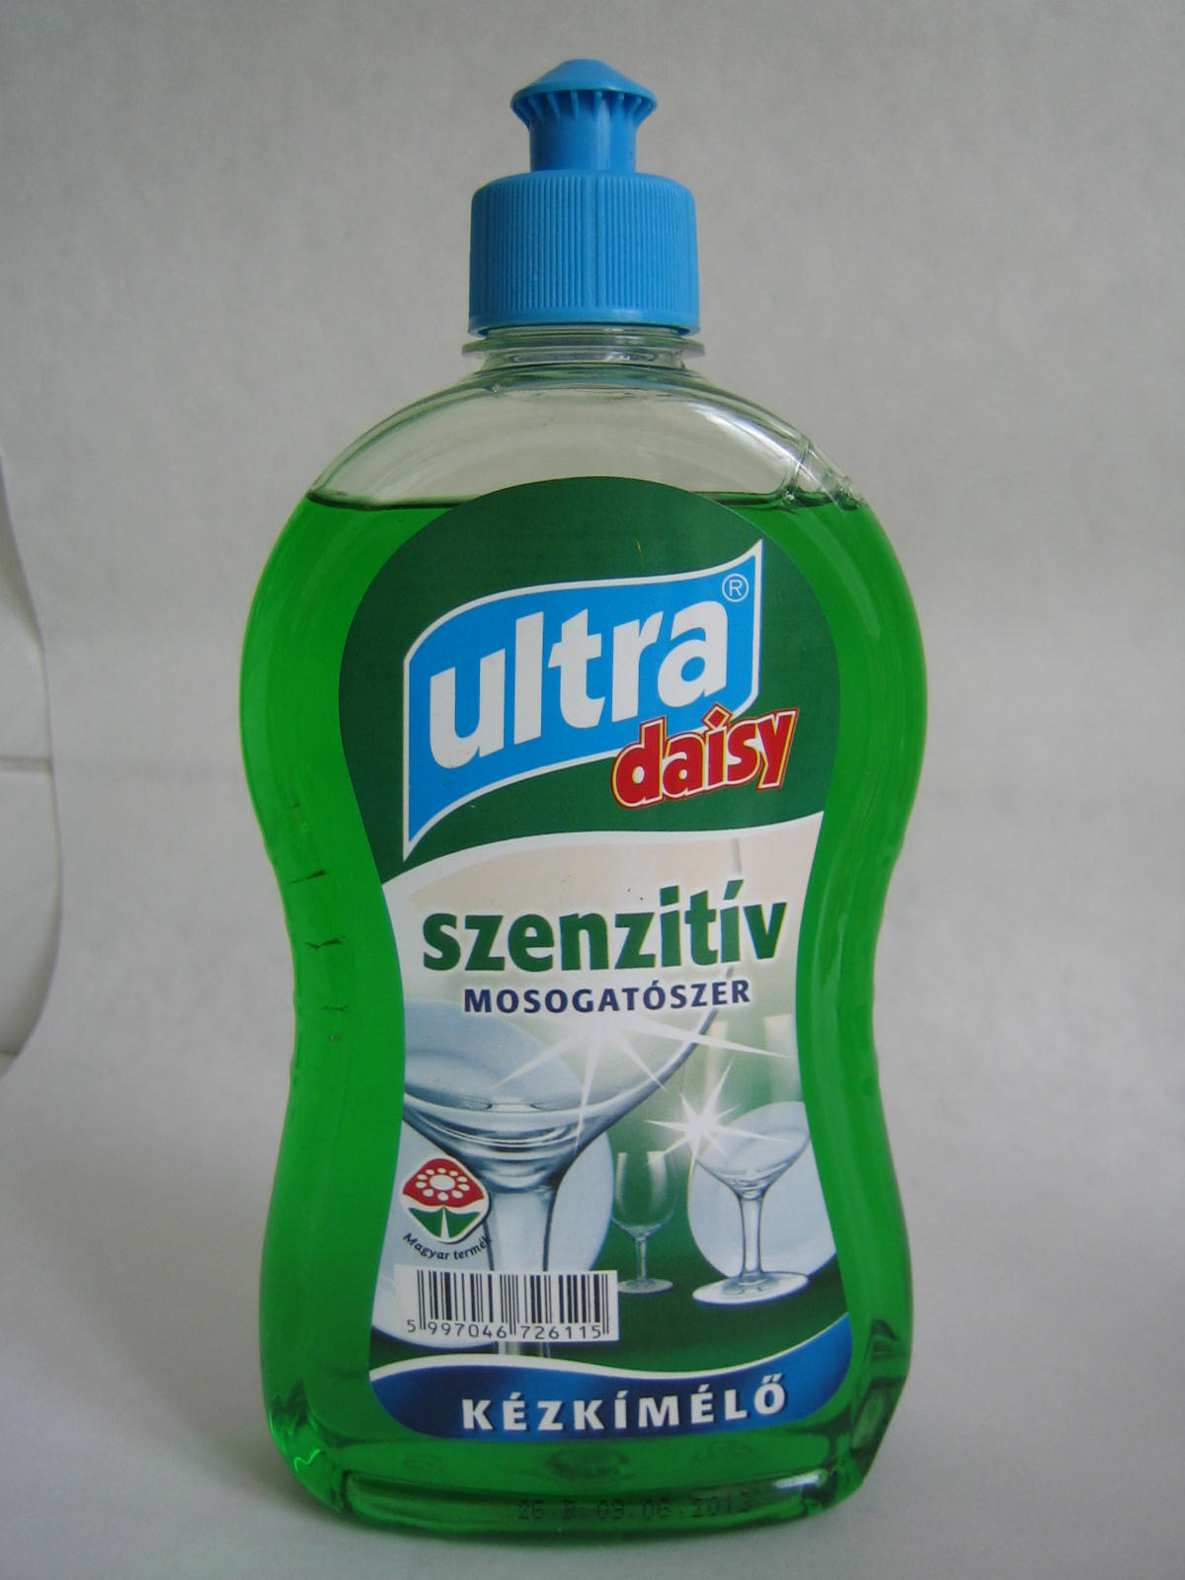
Csomagolás, kezelhetőség  max: 3 pont | 3 | 3 | 3 | 3 | 3 | 3 | 3 | 3
Habzóképesség  max: 3 pont | 3 | 3 | 3 | 3 | 2,4 | 3 | 1,8 | 2,4
Összes felületaktív- anyag tartalom  max: 5 pont | 5 | 5 | 5 | 5 | 5 | 5 | 5 | 5
Tányérszám  max: 10 pont | 6 | 10 | 10 | 4 | 6 | 10 | 2 | 4
Ft/100 tányér*  max: 9 pont | 7,2 | 9 | 7,2 | 1,8 | 5,4 | 9 | 5,4 | 5,4
Összes pontszám  max: 30 pont | 24,2 | 30 | 28,2 | 16,8 | 21,8 | 30 | 17,2 | 19,8
Minősítés | jó | kiváló | kiváló | gyenge | közepes | kiváló | gyenge | közepes

* 100 db tányér elmosogatásának költsége

Termék megnevezése | Denk mit Kézi mosogató- koncentrátum bambusz-citrom illattal | Zum antibakteri-ális mosogató-szer | St. Moritz Well Done prémium Lemon Essences mosogató-szer | SBUDGET Kézi mosogató-szer | Splendid Mosogató-szer koncentrátum citromos | SPAR mosogató-szer antibakteri-ális | cora mosogató-szer koncentrátum | WINNY universal mosogató-szer
Termék fotója | 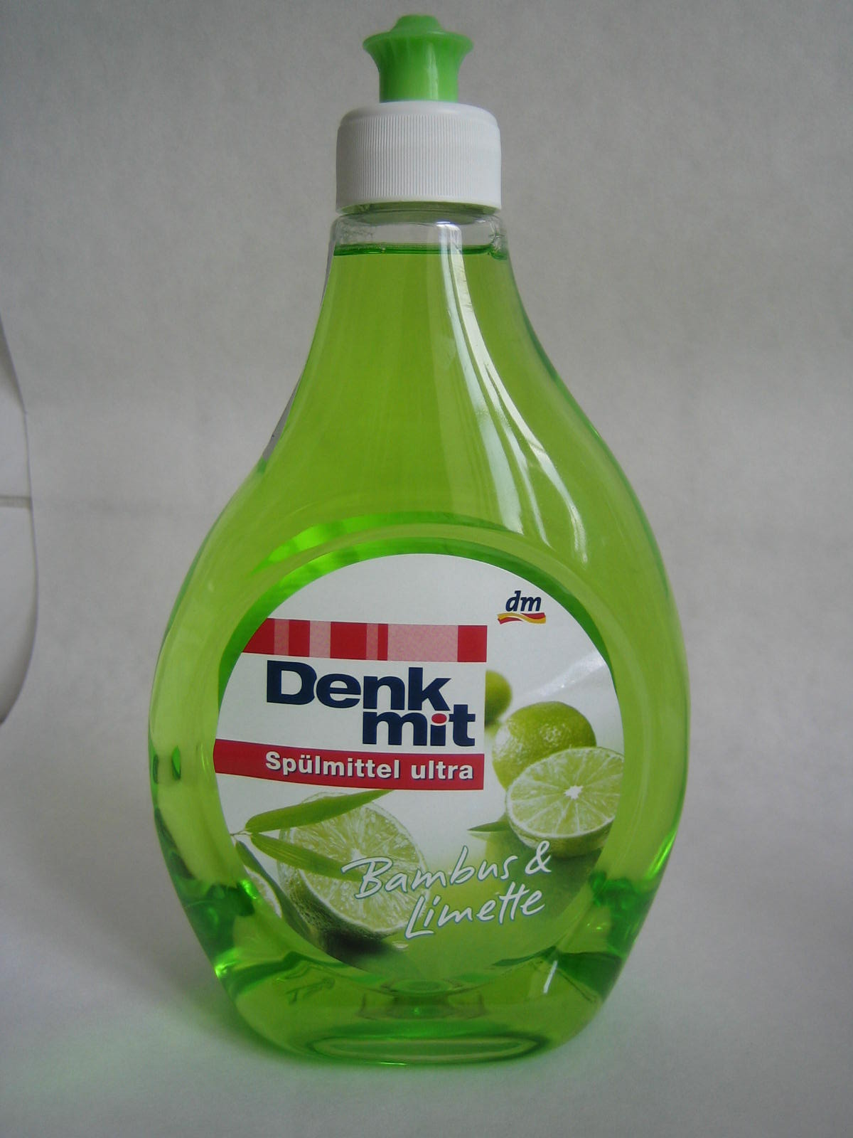 | 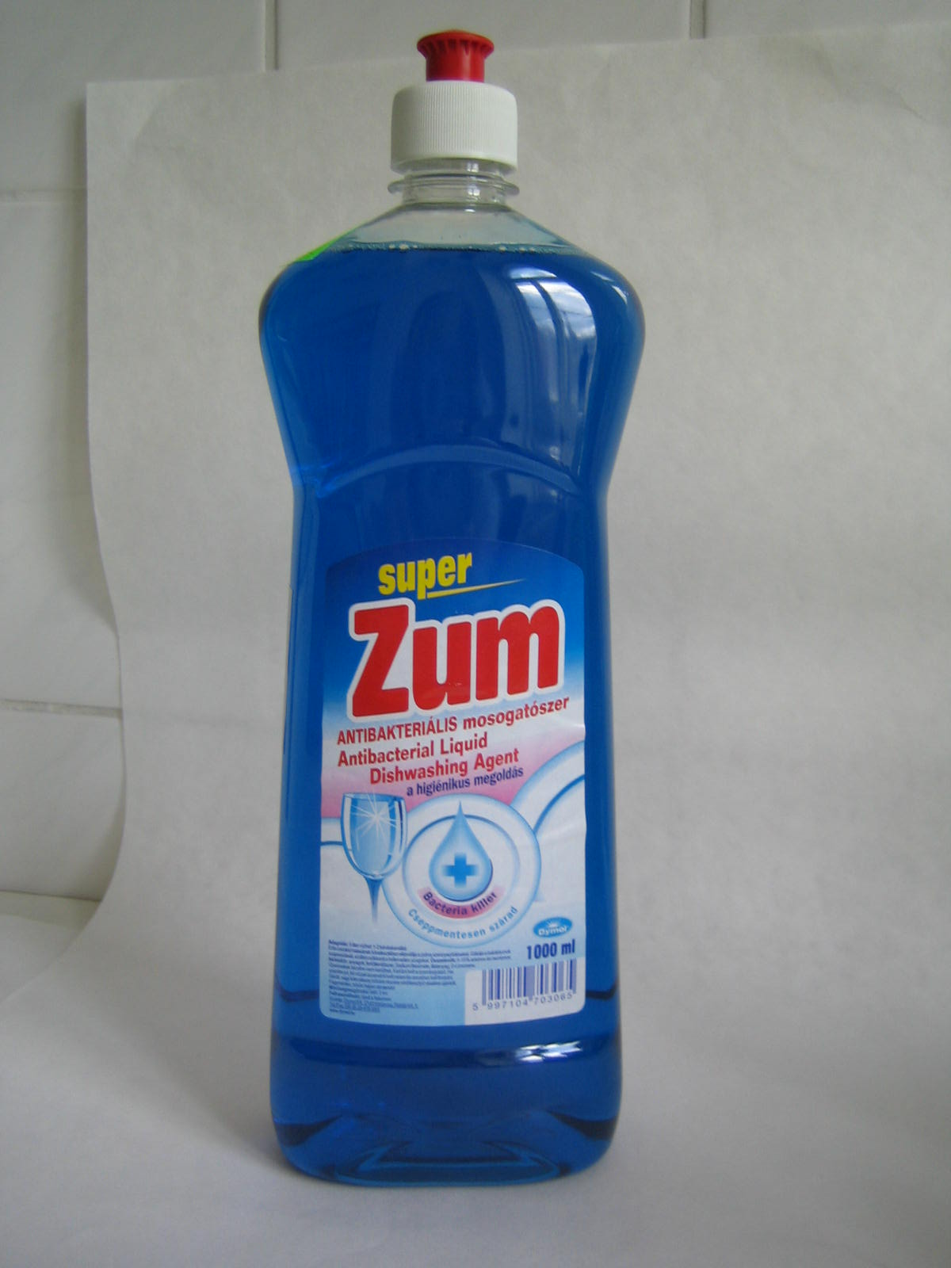 | 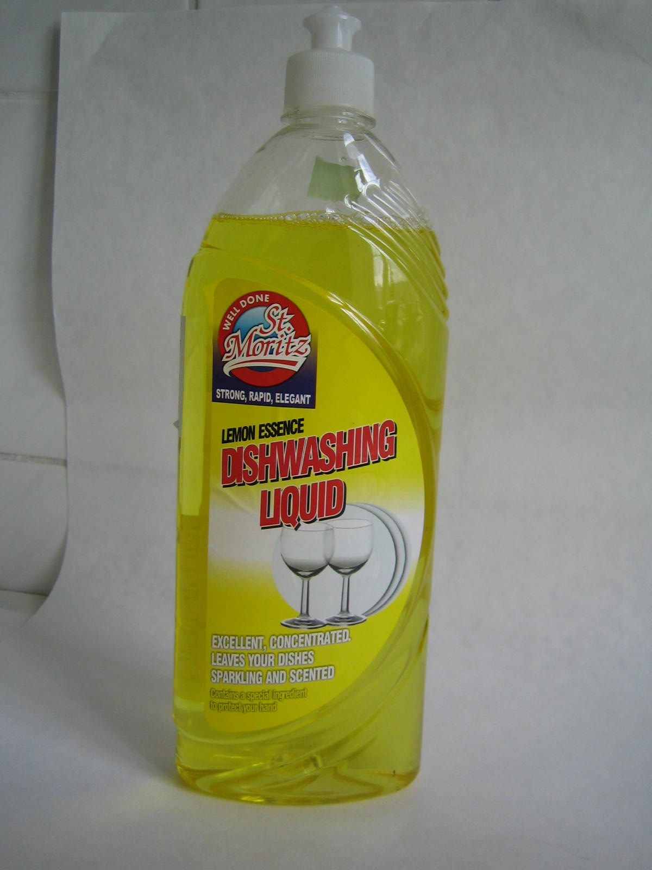 | 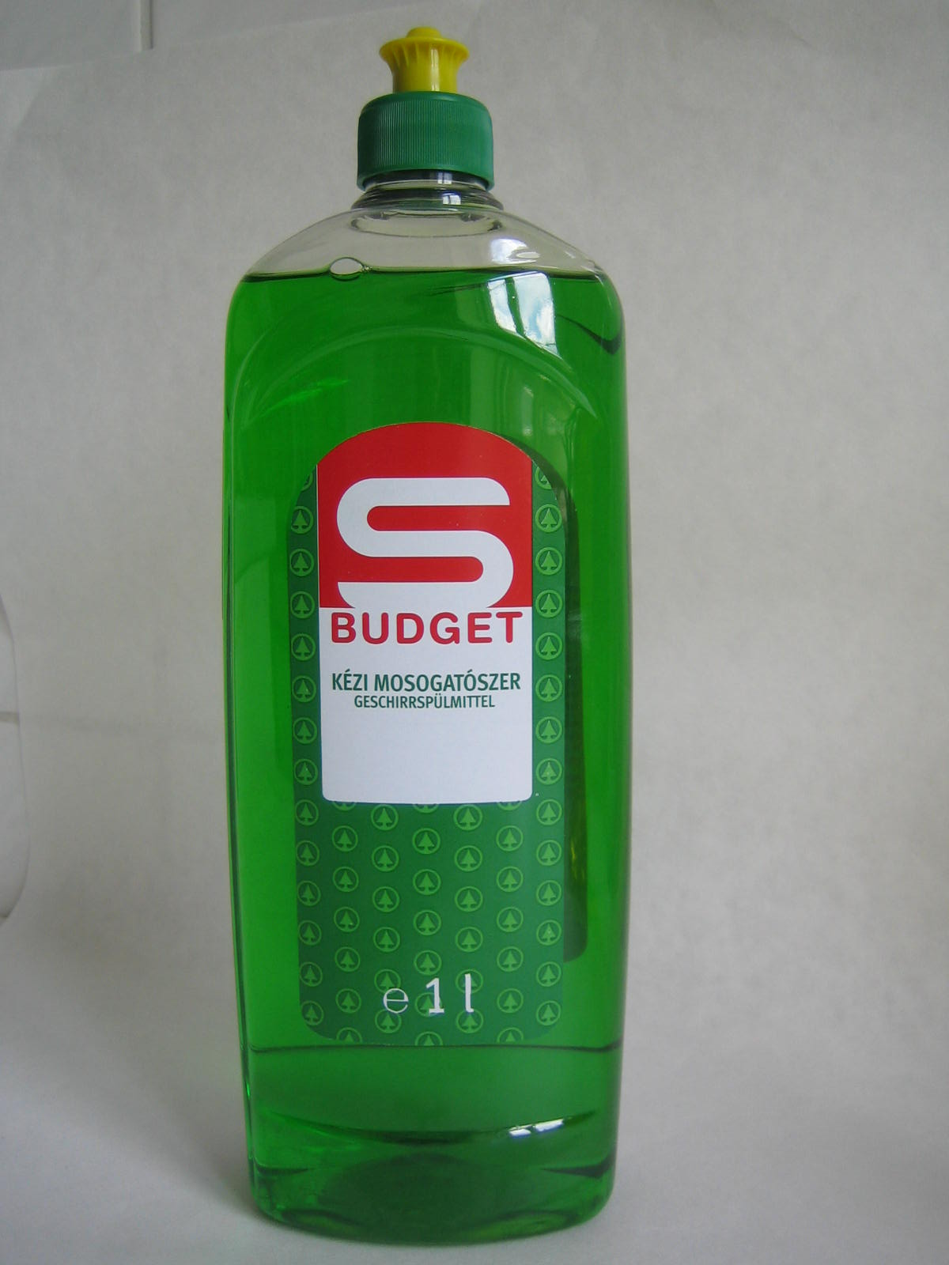 | 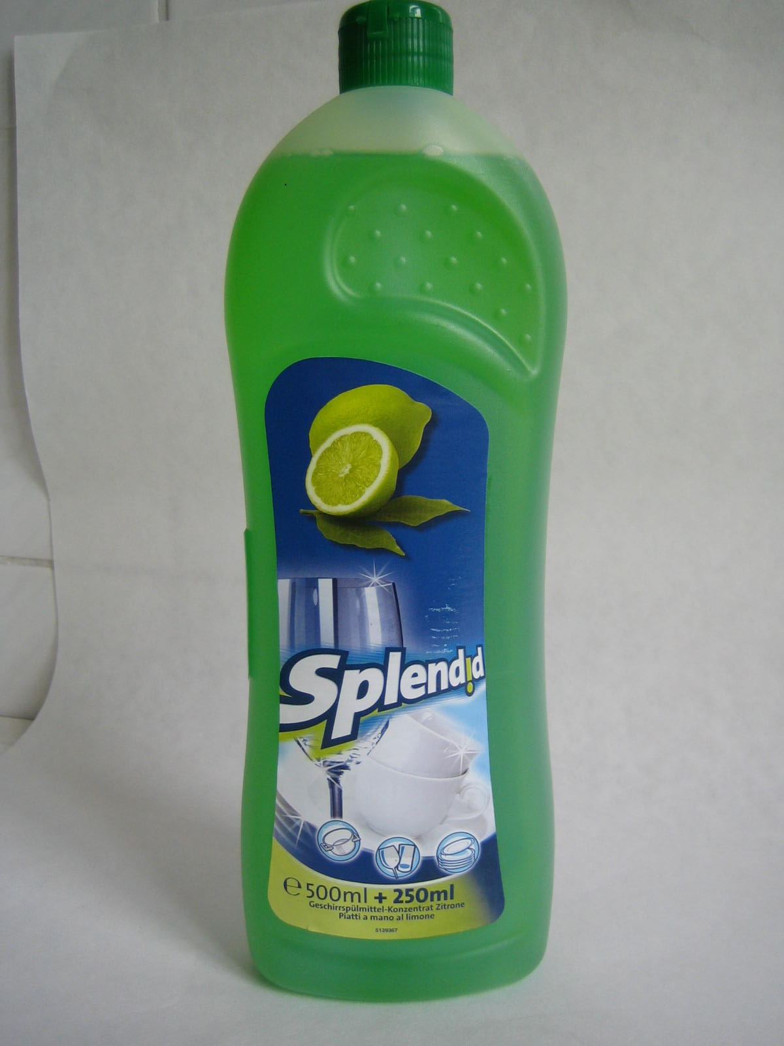 | 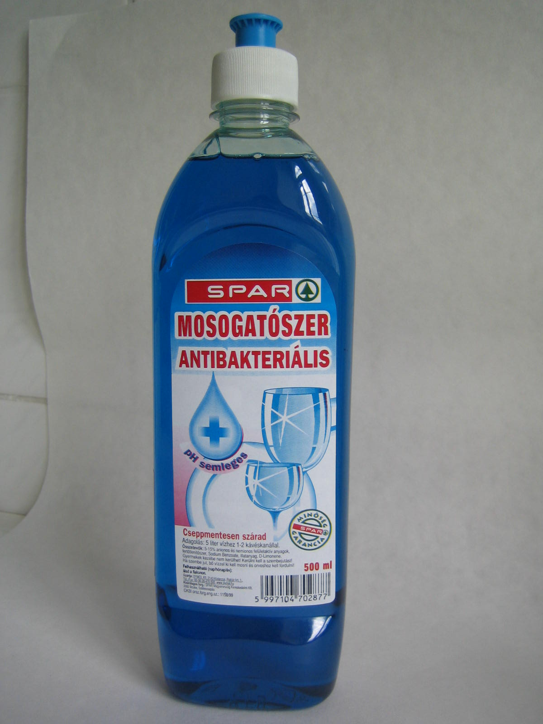 | 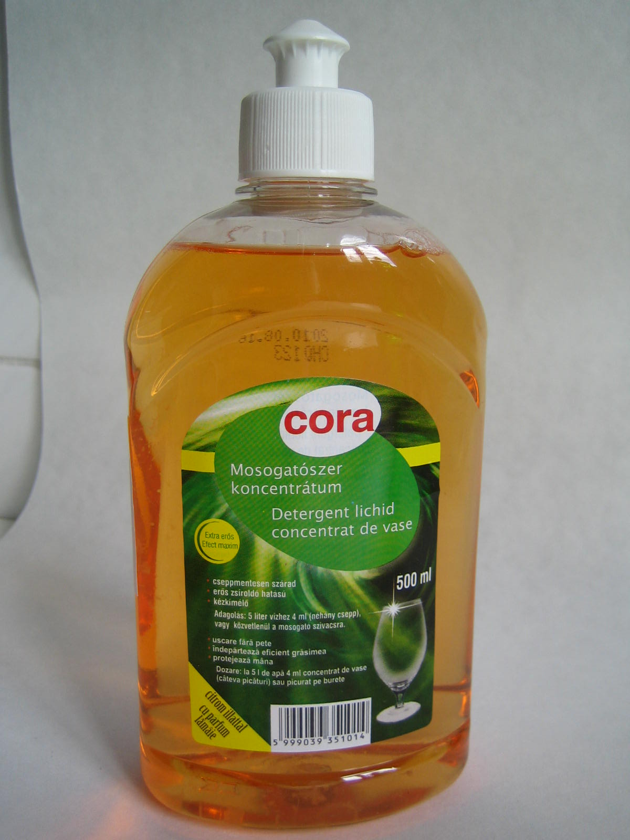 | 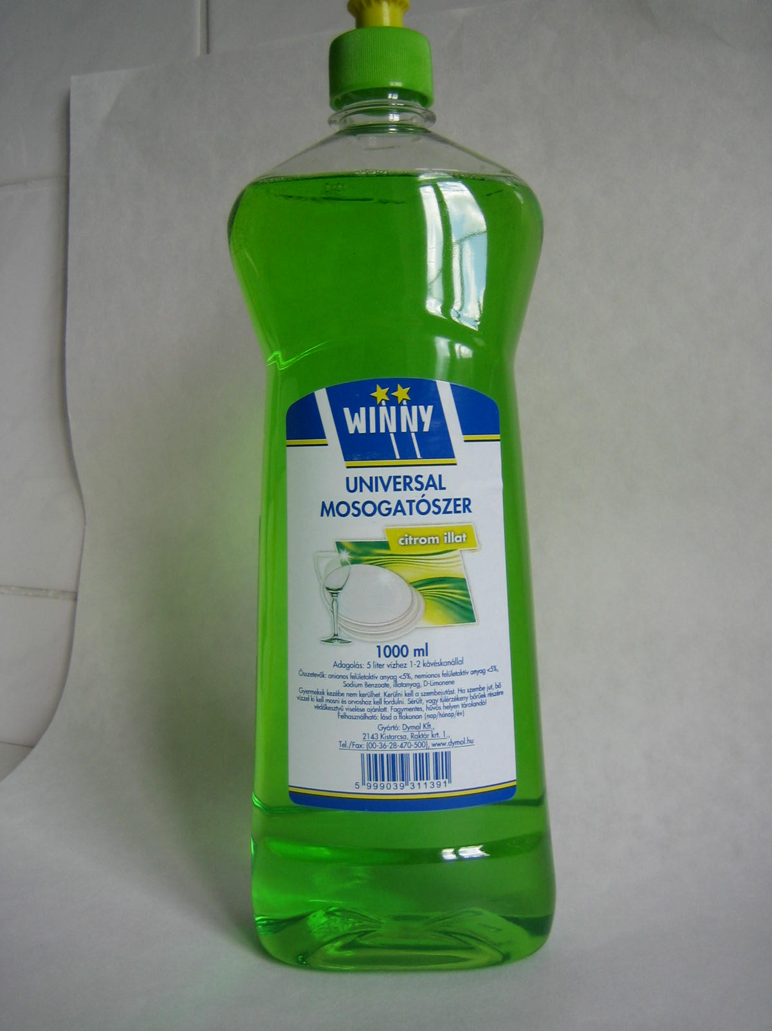
Csomagolás, kezelhetőség  max: 3 pont | 2,4 | 2,4 | 2,4 | 1,8 | 3 | 3 | 1,8 | 1,8
Habzóképesség  max: 3 pont | 3 | 3 | 2,4 | 2,4 | 3 | 3 | 1,8 | 2,4
Összes felületaktív- anyag tartalom  max: 5 pont | 5 | 5 | 5 | 5 | 5 | 5 | 0 | 5
Tányérszám  max: 10 pont | 10 | 4 | 6 | 4 | 8 | 4 | 4 | 2
Ft/100 tányér*  max: 9 pont | 9 | 7,2 | 9 | 7,2 | 7,2 | 7,2 | 7,2 | 3,6
Összes pontszám  max: 30 pont | 29,4 | 21,6 | 24,8 | 20,4 | 26,2 | 22,2 | 0 | 14,8
Minősítés | kiváló | közepes | jó | közepes | jó | közepes | nem megfelelő | nagyon gyenge

* 100 db tányér elmosogatásának költsége

Termék megnevezése | Lorin mosogató - sensitive | Tomik mosogató | Blick mosogató-szer citrom illattal | CBA Mosogató-szer | Ajax Szódabikar-bóna-  Grapefruit kézi mosogató-szer | Big Power mosogató  szer  citrus illattal | W5 mosogató-szer  Actiive Lemon | Cleffekt Folyékony mosogató-szer  aloe veraval
Termék fotója | 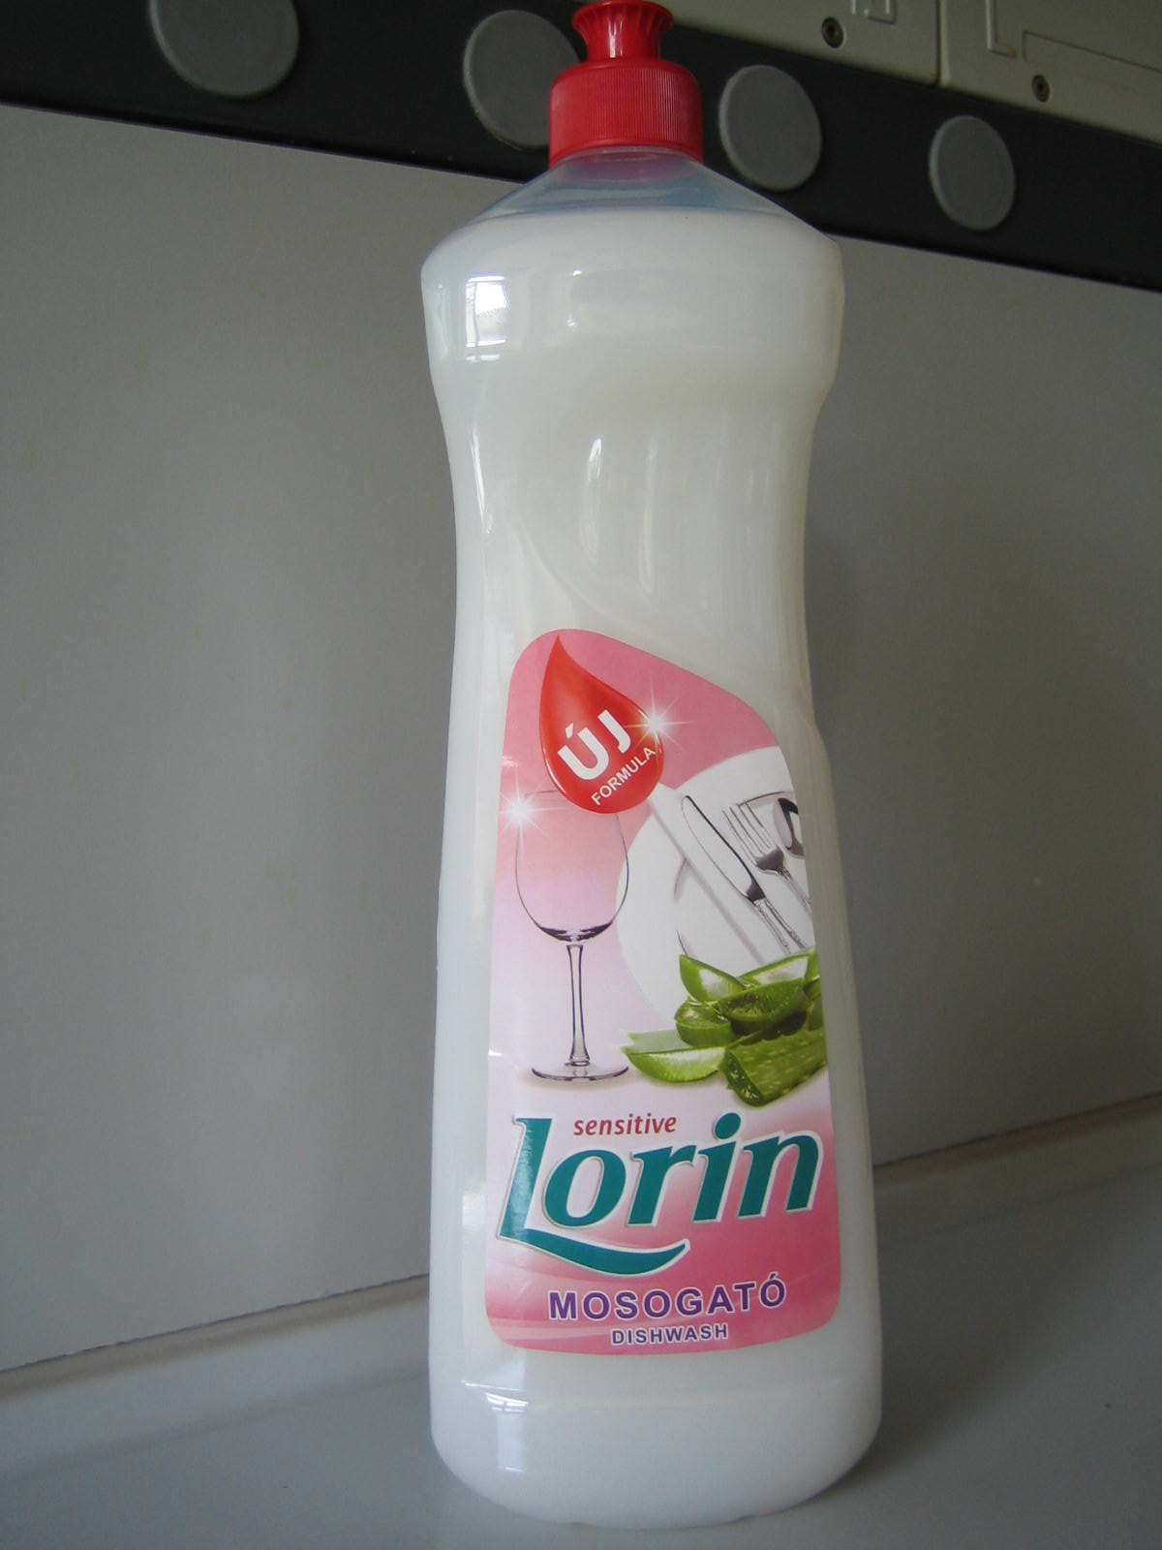 | 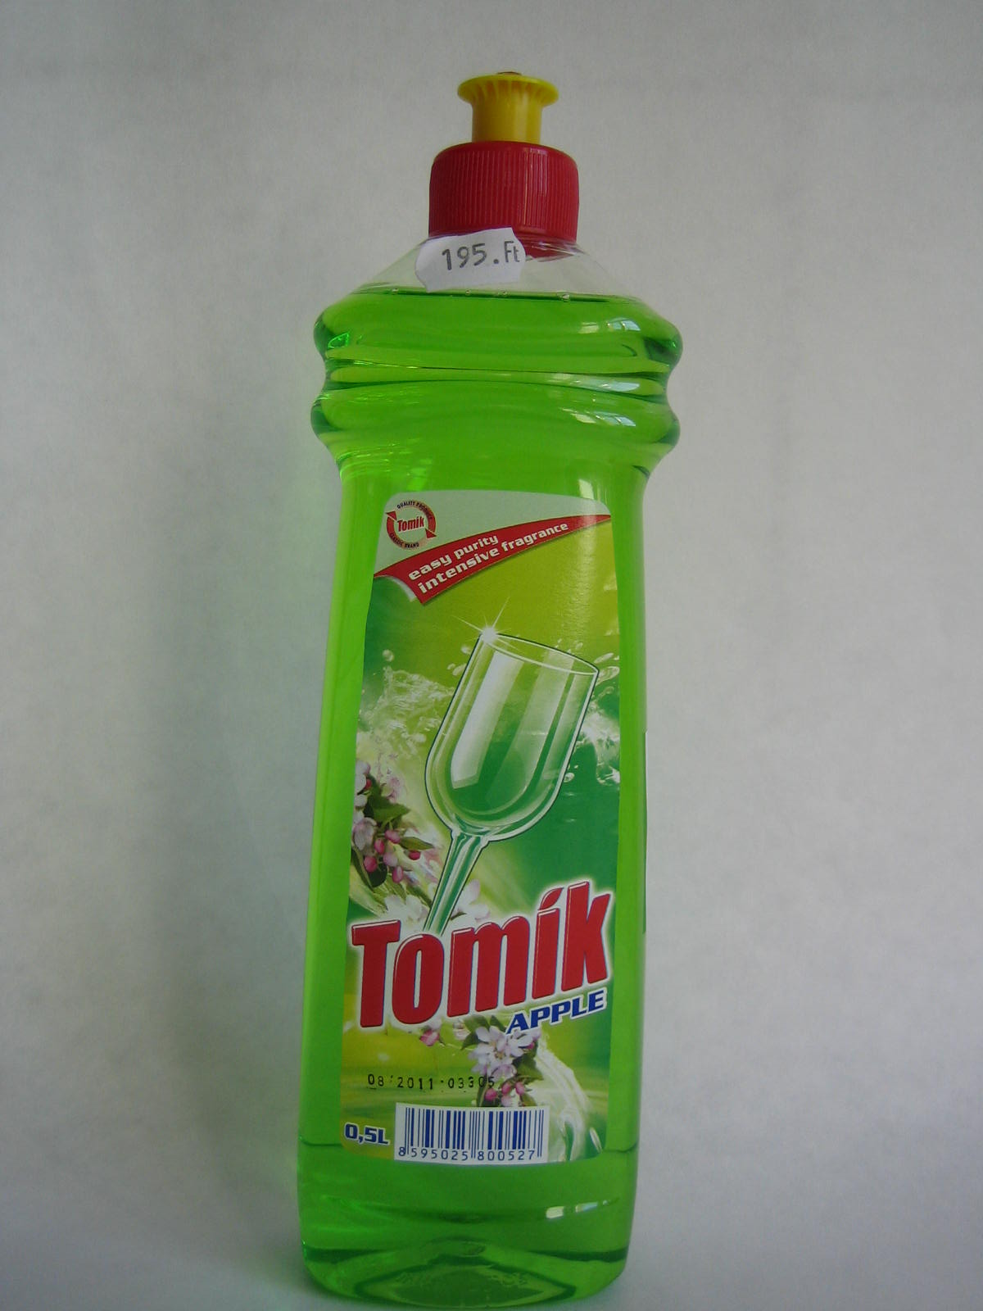 | 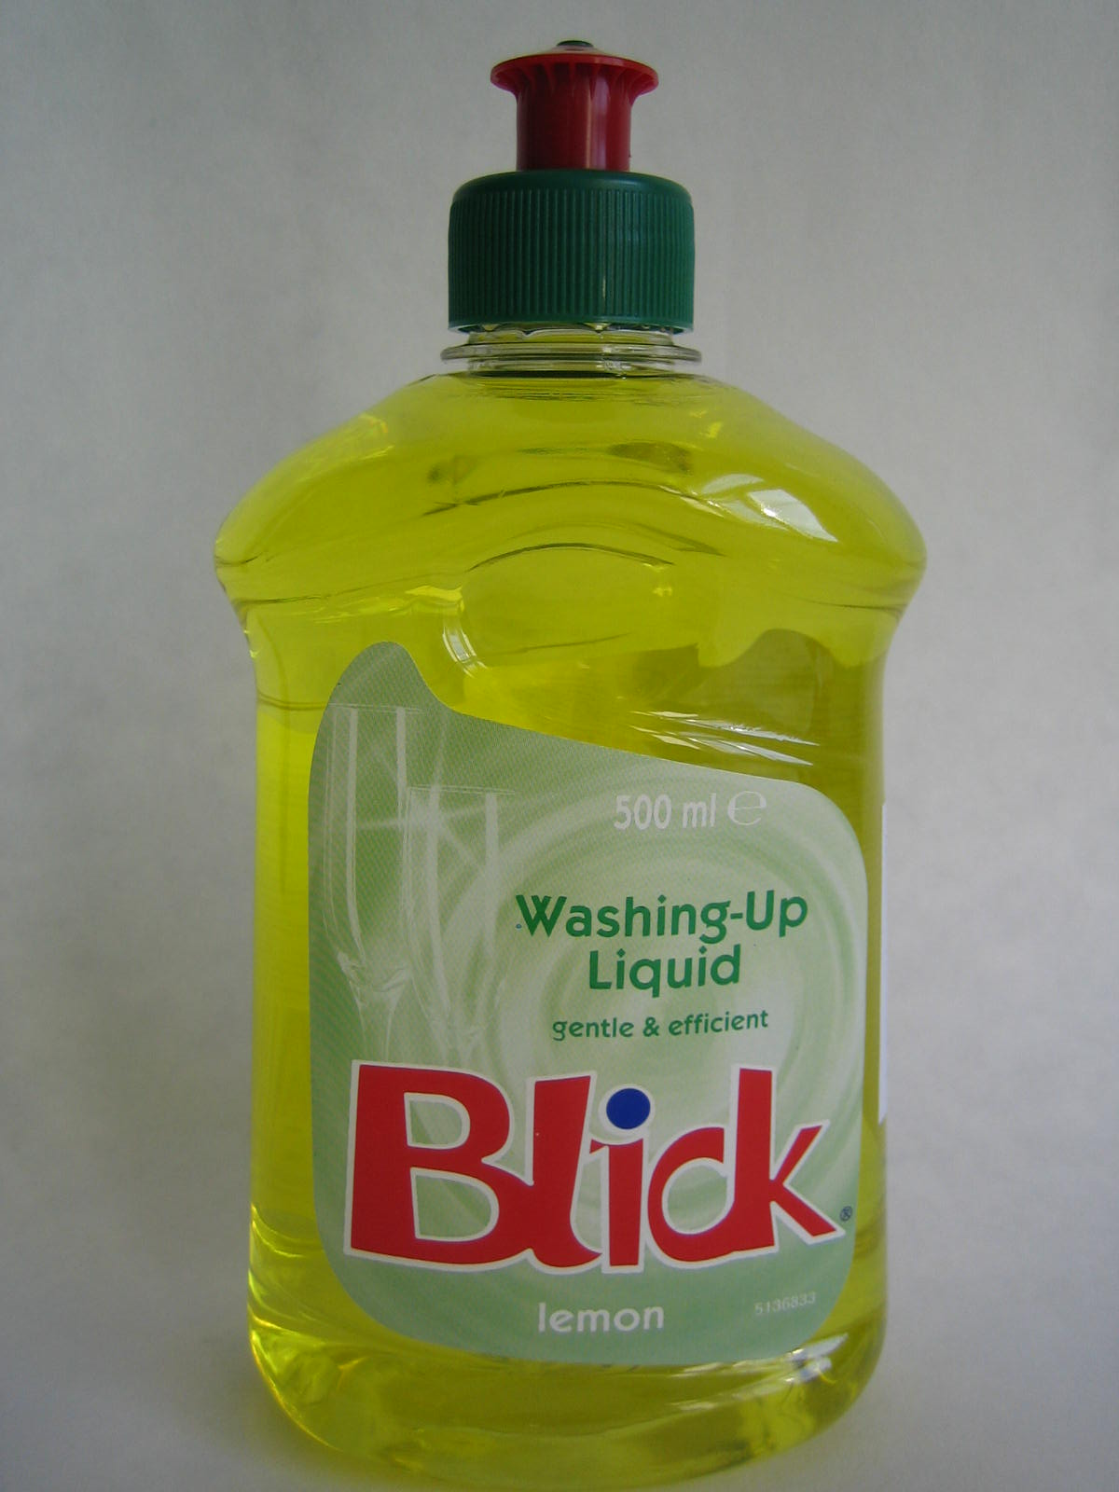 | 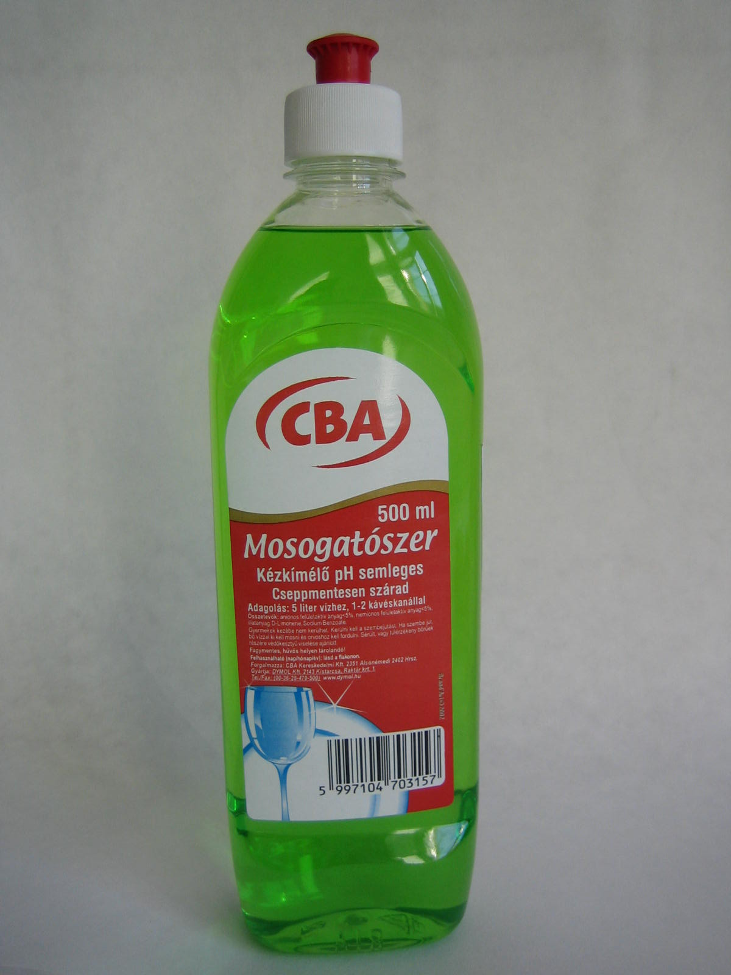 | 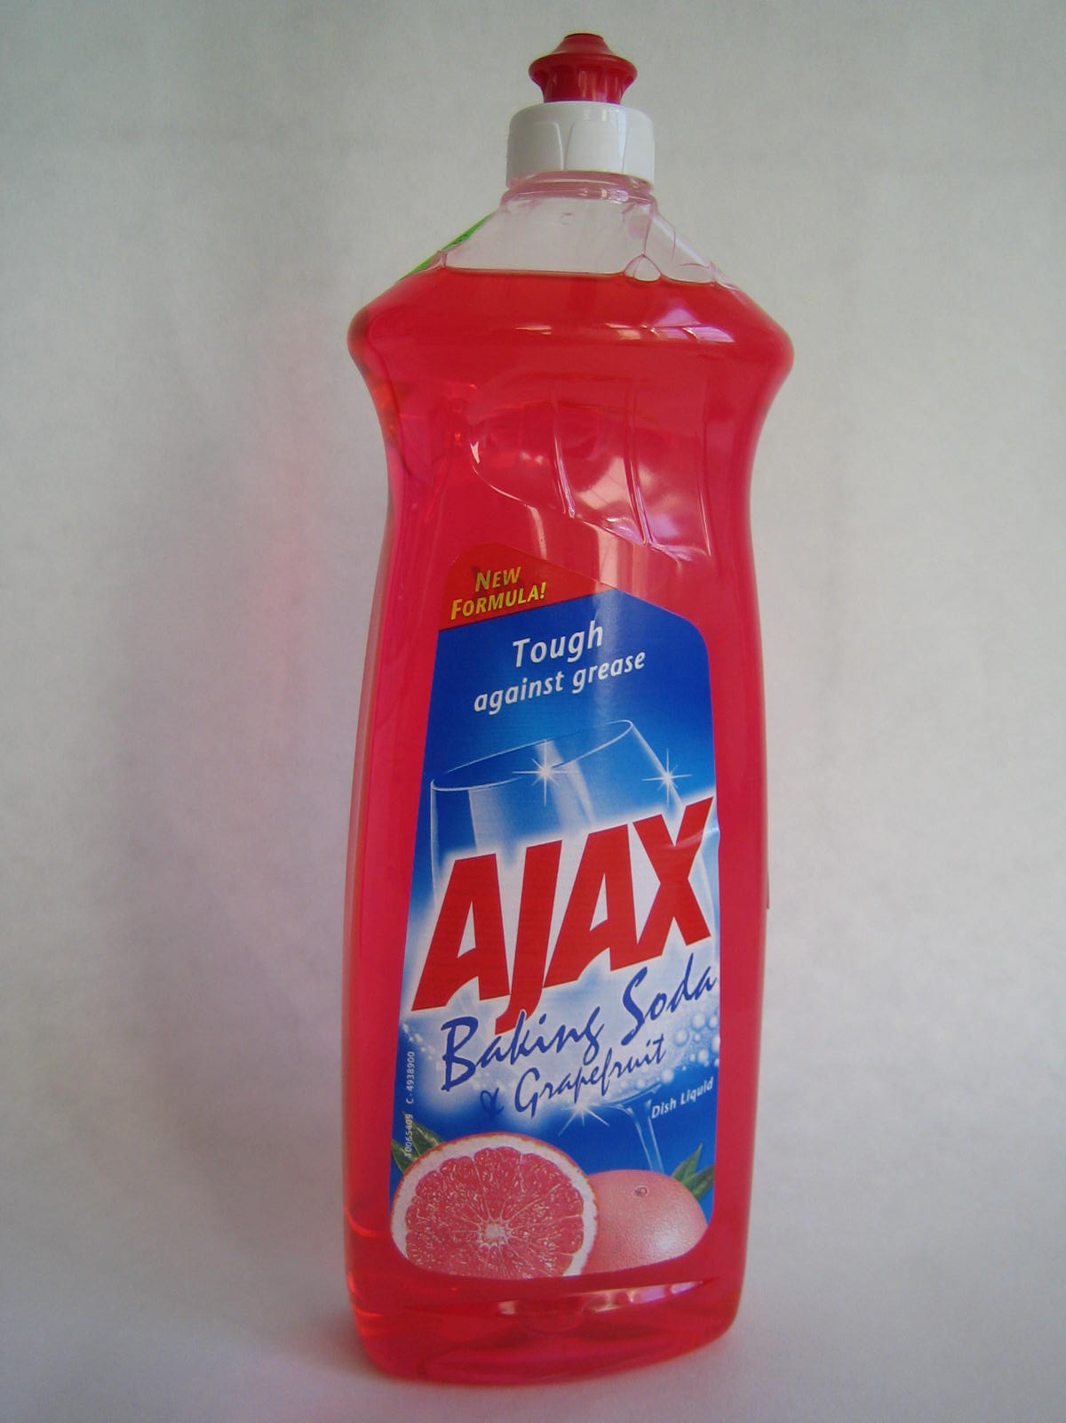 | 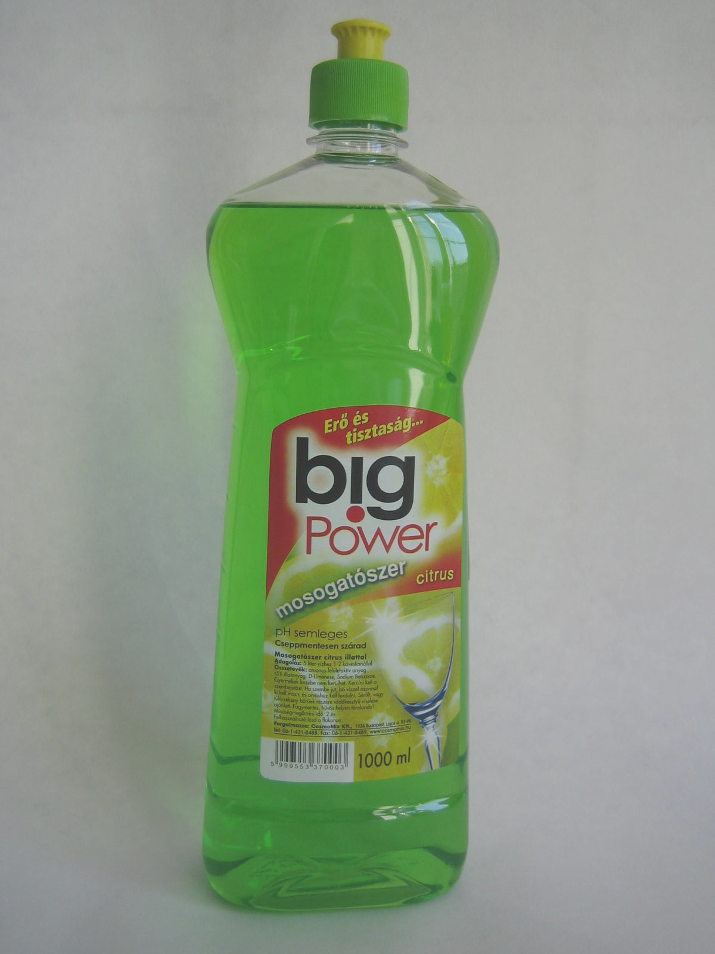 | 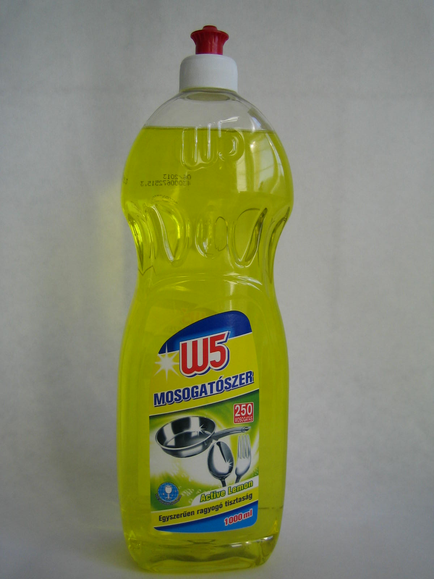 | 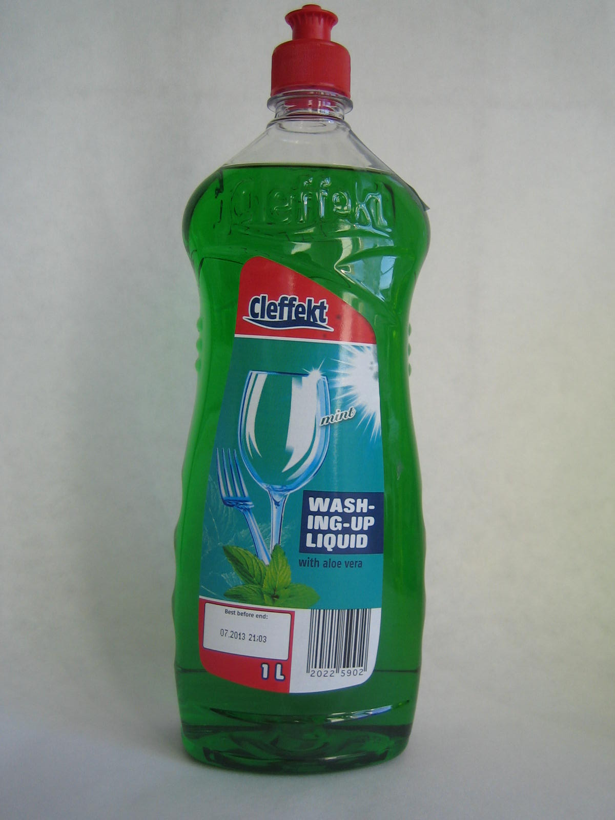
Csomagolás, kezelhetőség  max: 3 pont | 1,8 | 2,4 | 3 | 3 | 3 | 2,4 | 3 | 2,4
Habzóképesség  max: 3 pont | 3 | 3 | 2,4 | 3 | 3 | 3 | 3 | 3
Összes felületaktív- anyag tartalom  max: 5 pont | 5 | 5 | 5 | 5 | 5 | 5 | 5 | 5
Tányérszám  max: 10 pont | 4 | 4 | 4 | 2 | 8 | 2 | 8 | 6
Ft/100 tányér*  max: 9 pont | 9 | 5,4 | 5,4 | 1,8 | 7,2 | 5,4 | 9 | 9
Összes pontszám  max: 30 pont | 22,8 | 19,8 | 19,8 | 14,8 | 26,2 | 17,8 | 28,0 | 25,4
Minősítés | közepes | közepes | közepes | nagyon gyenge | jó | gyenge | kiváló | jó

* 100 db tányér elmosogatásának költsége

Termék megnevezése | Alio mosogató-szer koncentrátum | TESCO Folyékony mosogatószer-Balzsam- Aloe Vera kivonattal | Green Line Kézi mosogató-szer bioaktív összetevőkkel | Coop Hipper erős zsíroldó hatású mosogató-koncentrátum | Floren kézkímélő mosogatószer  tenger illatú | Iris univerzális mosogatószer  ecettel
Termék fotója | 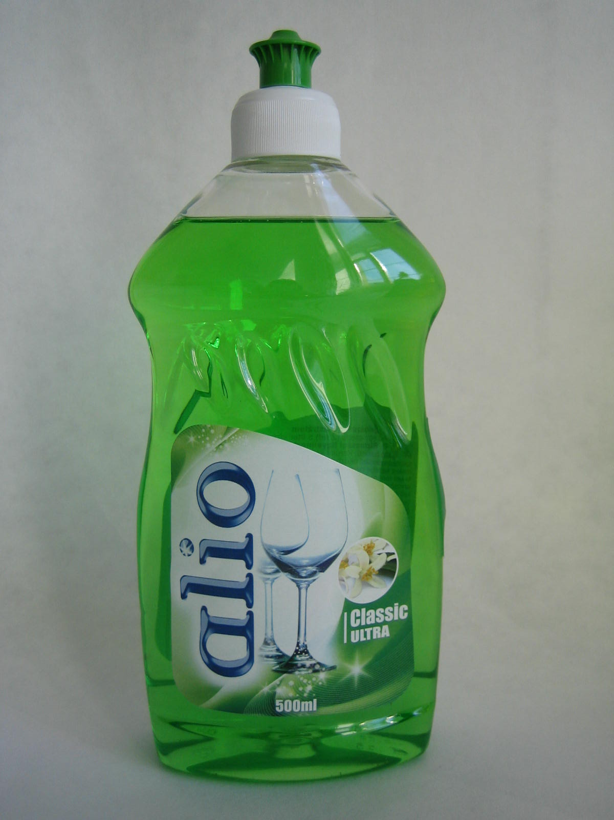 | 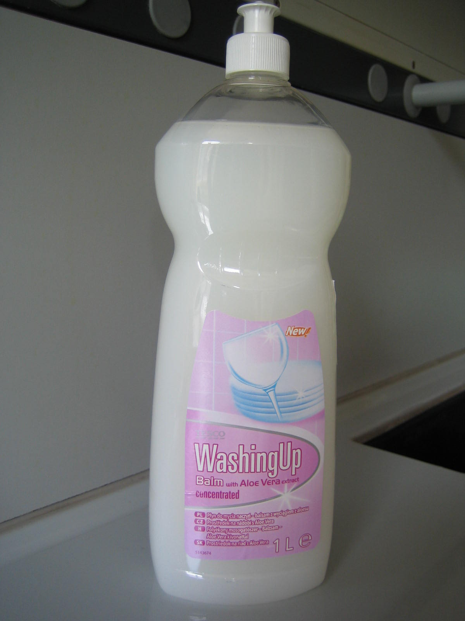 | 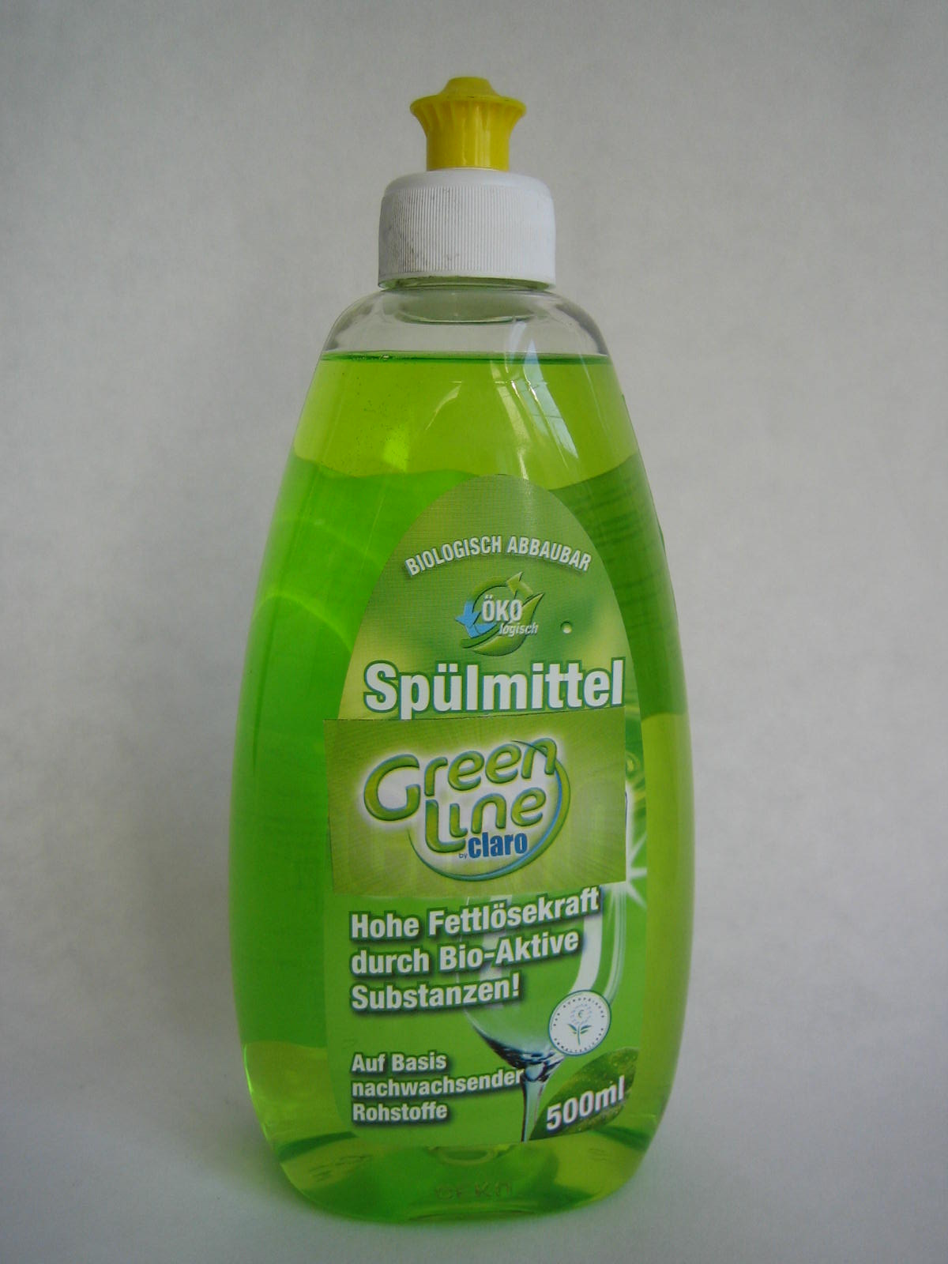 | 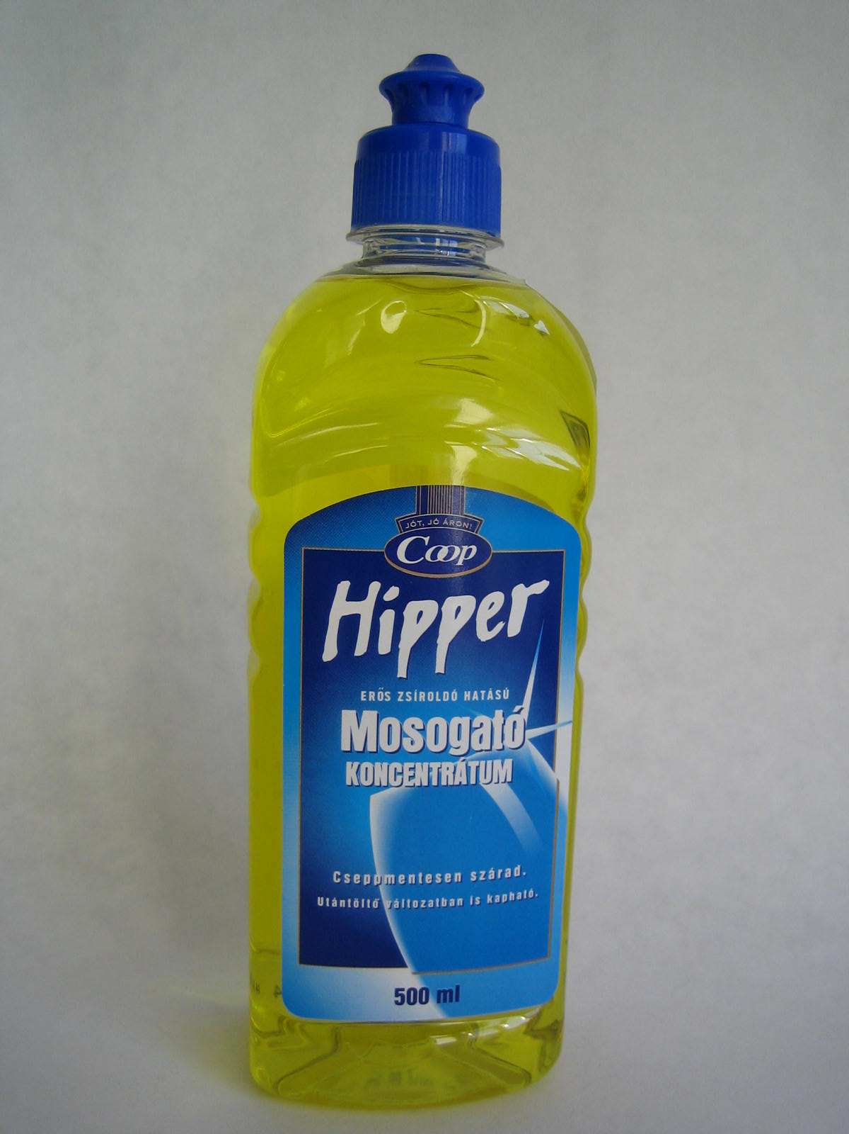 | 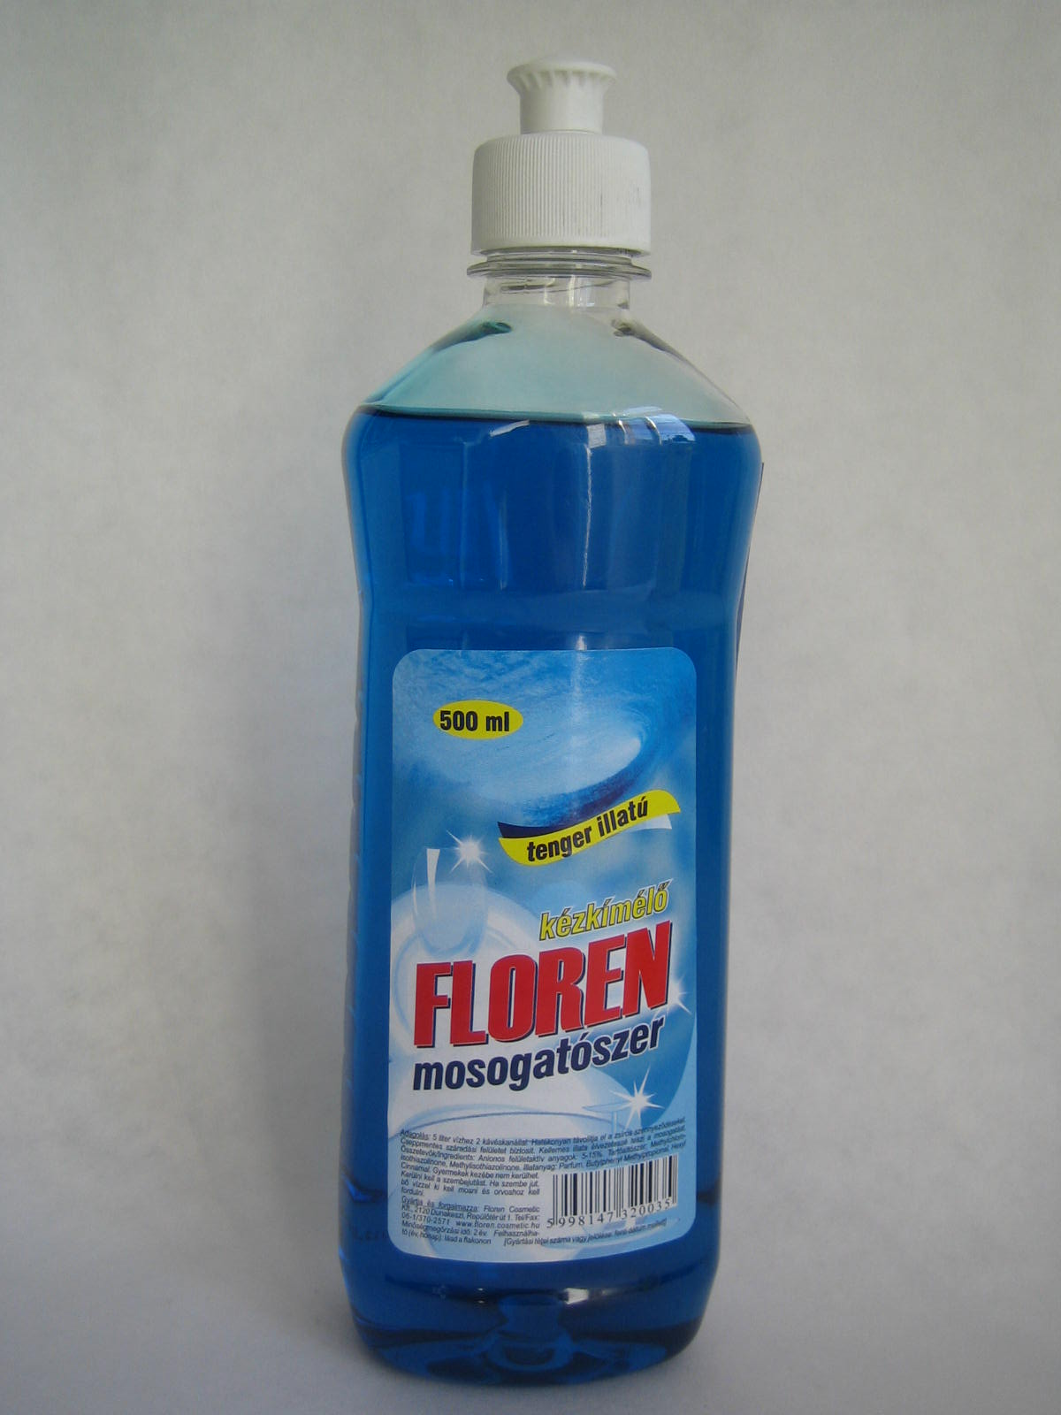 | 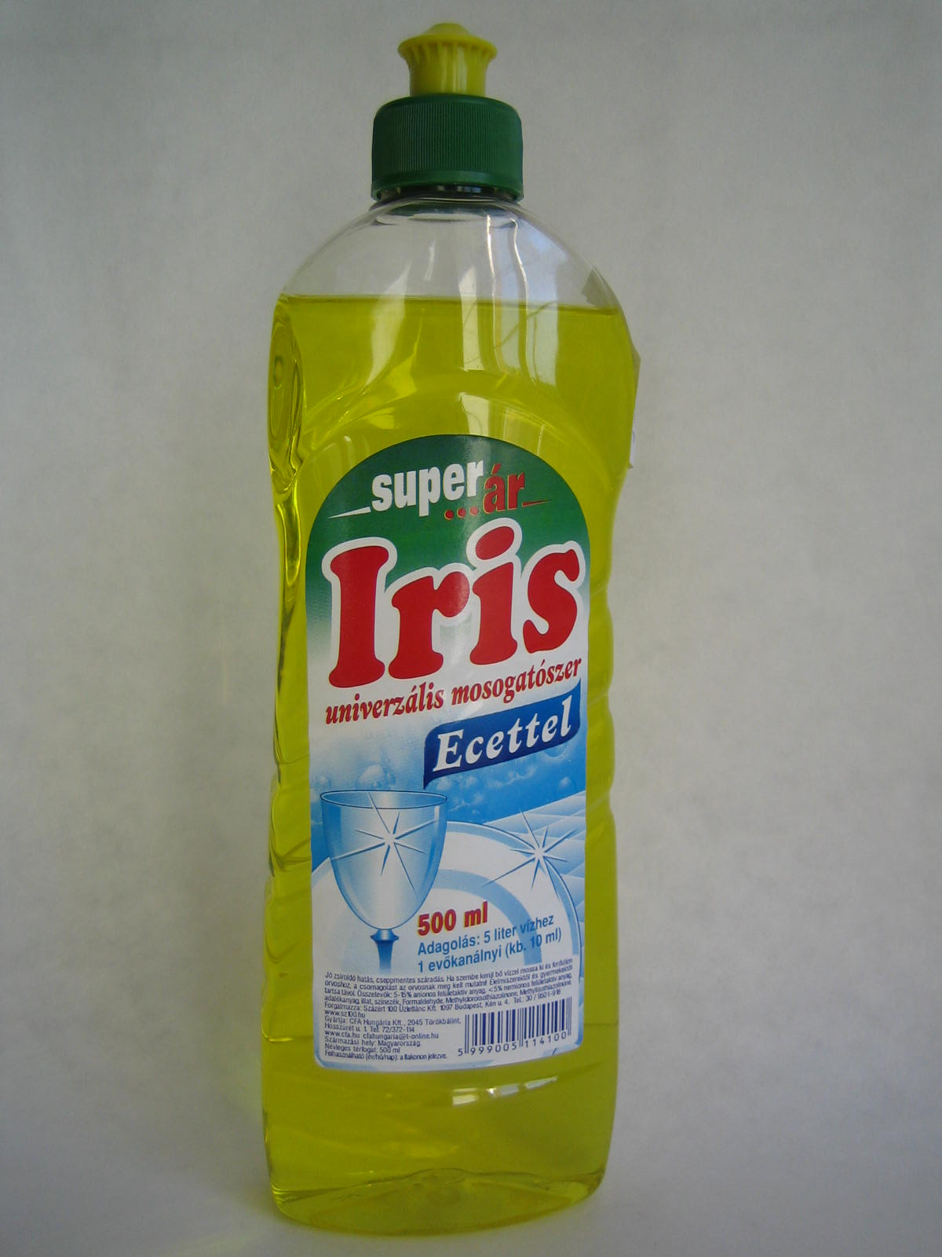
Csomagolás, kezelhetőség  max: 3 pont | 3 | 2,4 | 2,4 | 3 | 1,8 | 1,8
Habzóképesség  max: 3 pont | 3 | 3 | 3 | 3 | 3 | 3
Összes felületaktív-anyag tartalom  max: 5 pont | 5 | 5 | 5 | 0 | 5 | 5
Tányérszám  max: 10 pont | 10 | 6 | 10 | 6 | 4 | 2
Ft/100 tányér*  max: 9 pont | 9 | 9 | 5,4 | 7,2 | 9 | 5,4
Összes pont  max: 30 pont | 30 | 25,4 | 25,8 | 0 | 22,8 | 17,2
Minősítés | kiváló | jó | jó | nem megfelelő | közepes | gyenge

* 100 db tányér elmosogatásának költsége

